**Лабораторная работа №1**  
**1.** Компуктерный террорист “SedovA” подключается к серверу 10.23.89.114, который используется следующими пользователями:  
- DolgalloP  
- EfimkinA  
- GalkaP  
- NaumovD  
- PankinM  
- AfoninA  
Использовав wireshark и logftp.rar, а также крайне уязвимый пароль пользователя “AfoninA”, компуктерный террорист перебирает пароли для обеспечения возможности входа, в 07:14 он обнаруживает пароль для входа: “123qwe” от учётной записи пользователя “AfoninA”  
Пруф в виде скриншота: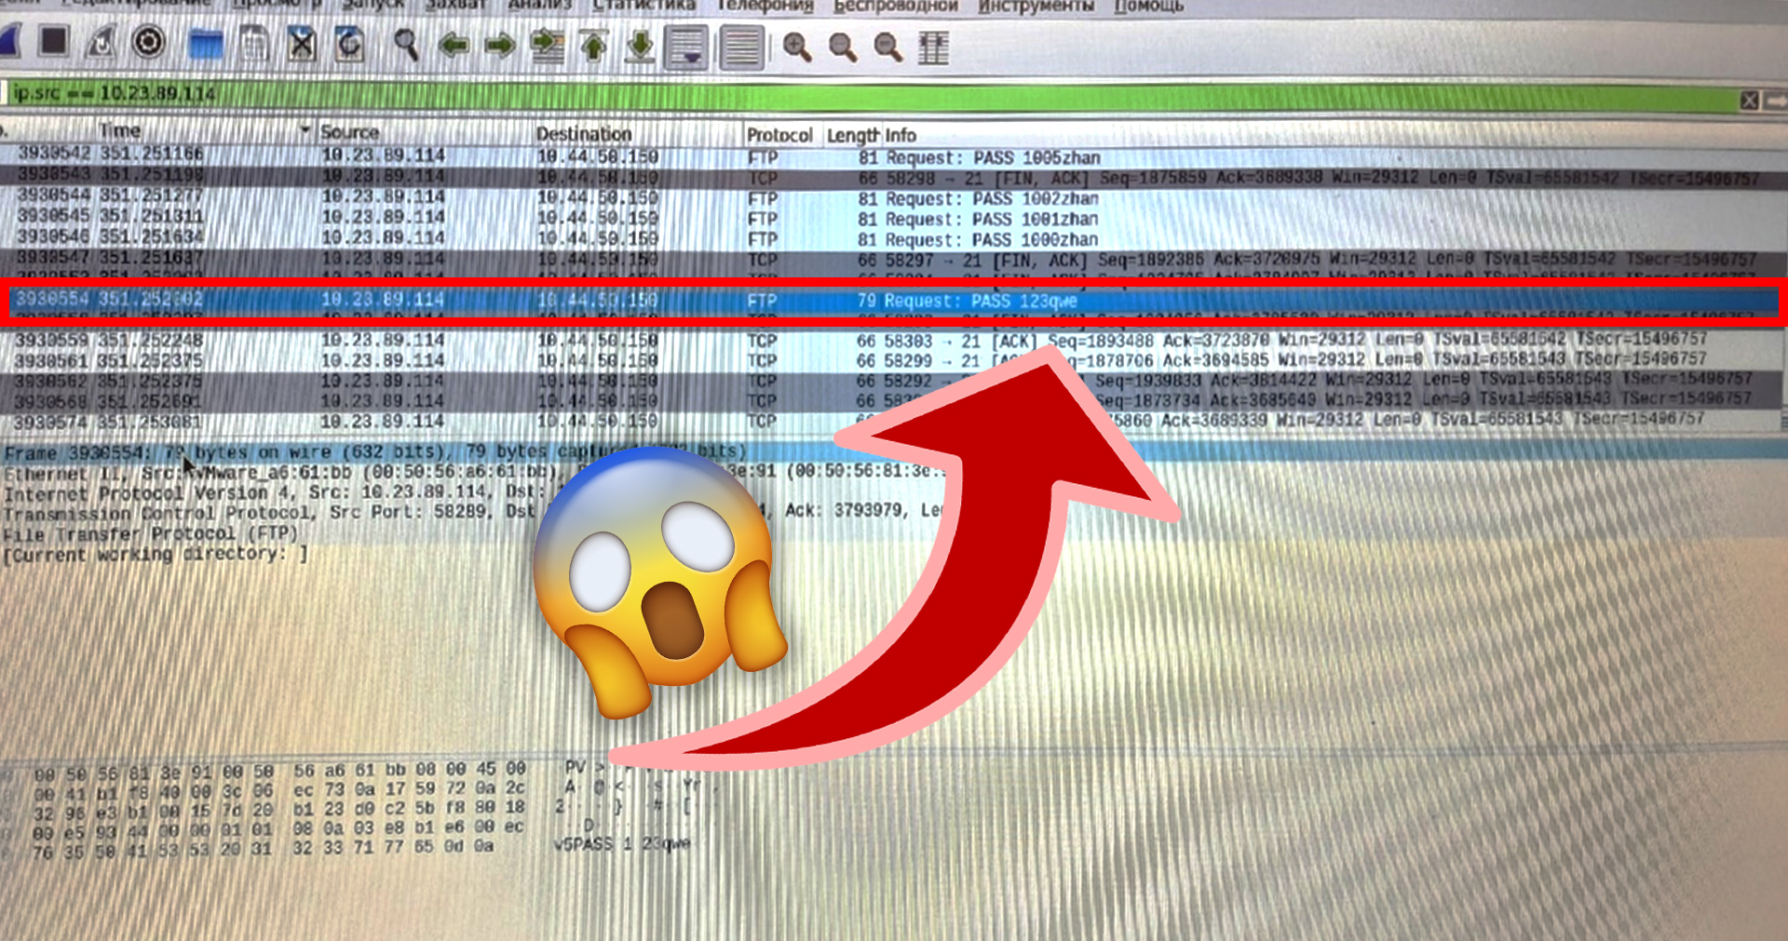

**2.** Компуктерный террорист подключается через пользователя “AfoninA” к серверу 178.141.133.106, а затем создаёт каталог “SedovA” в который впоследствии загружает файлы .txt с паролями, которые он перехватывает:  
Пруф в виде скриншота:

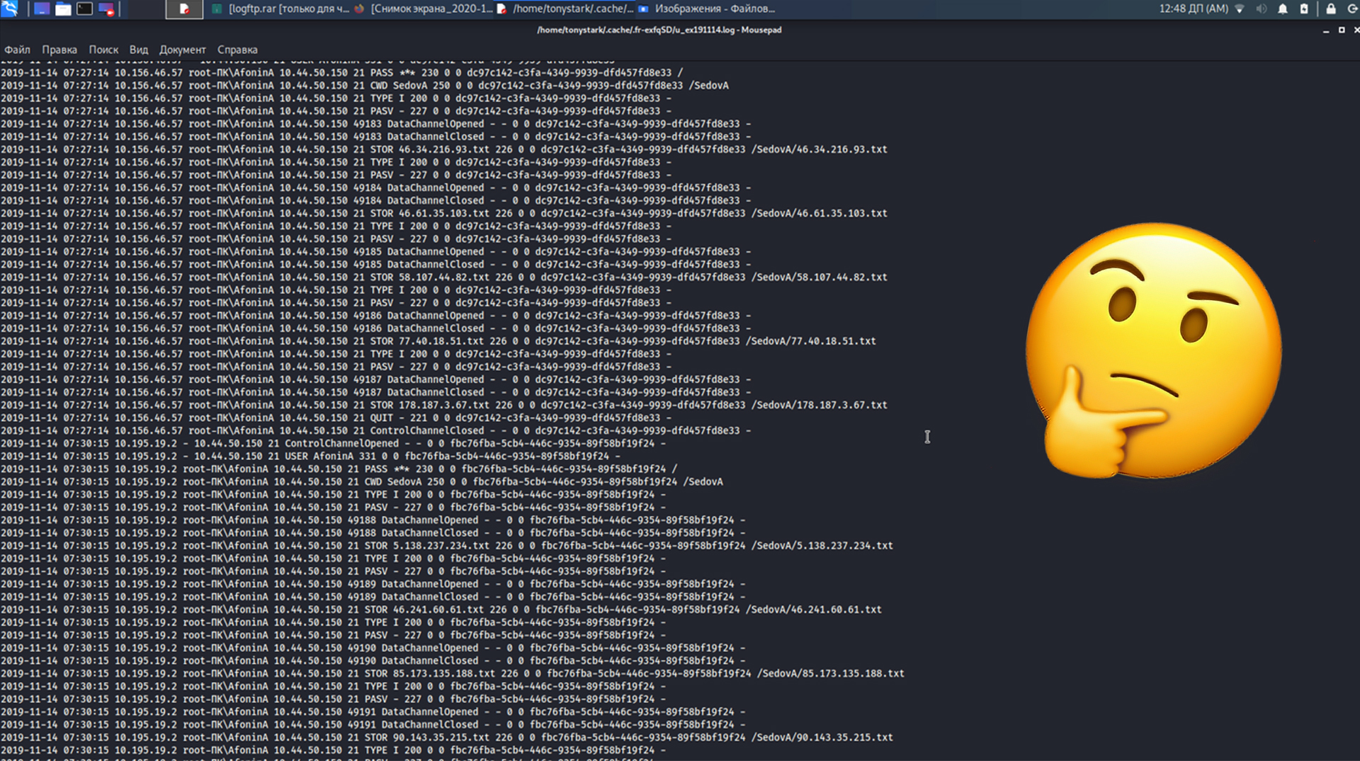

**3.** После чего компуктерный террорист скачивает с сервера 178.141.133.106 ранее созданный каталог “SedovA”

**4.** Затем компуктерный террорист возвращается обратно на сервер  
Пруф в виде скриншота:  
И там меняет время время использования файлов на исходное, чтобы сделать вид, как будто он ничего там вообще не трогал.  
**Вывод:**  
Для предотвращения подобных инцидентов всем пользователям данного сервера крайне необходимо экстренно изменить свои пароли на сложные, а также использовать широко применяемые программы защиты беспроводных сетей.

Лабораторную работу выполнили Федорук Е. Д и Белоключевский Д. А.